# Poročilo: Vaja 9 Binarno razvrščanje

## 1.)

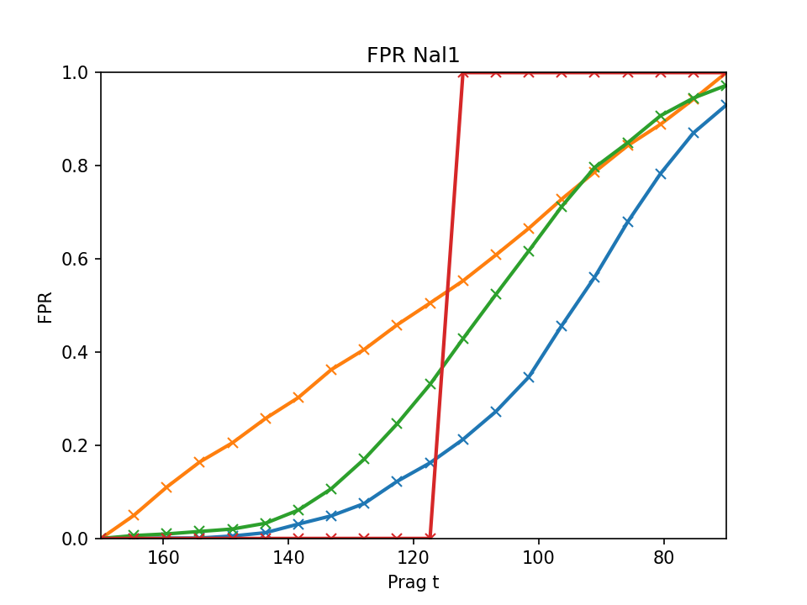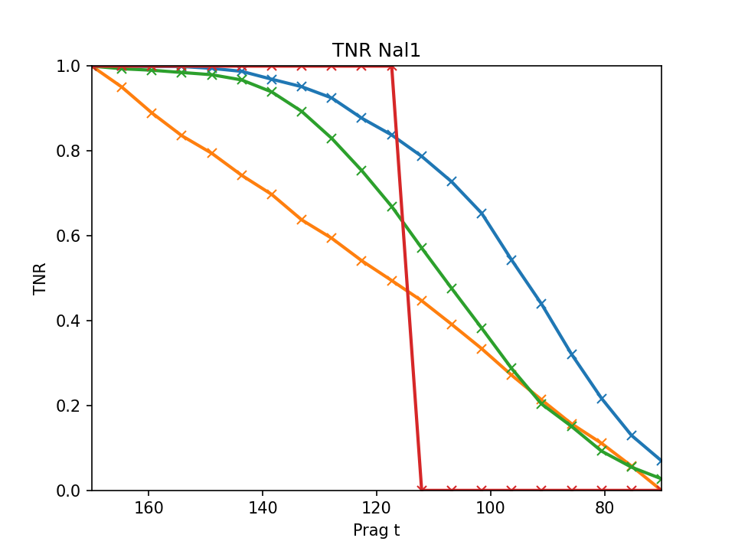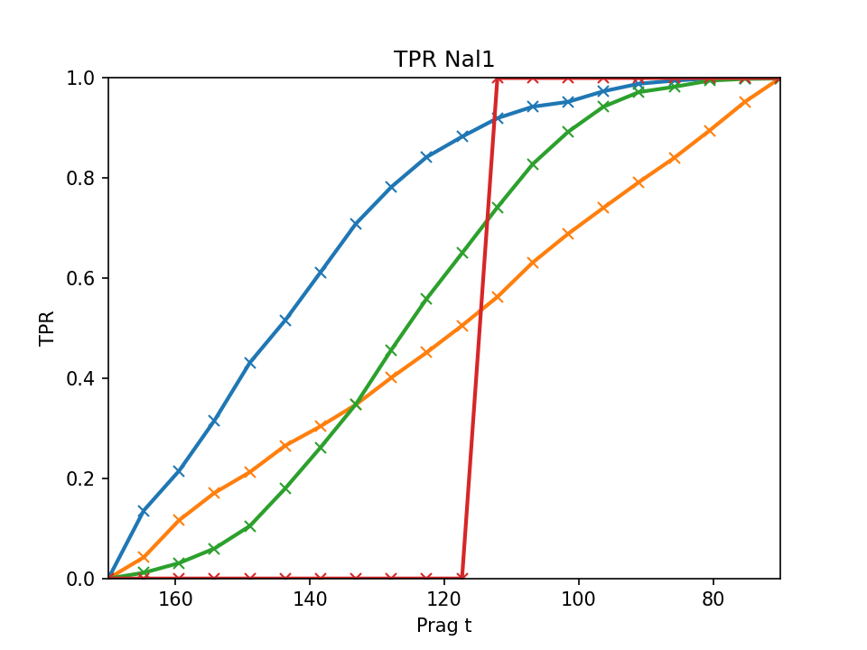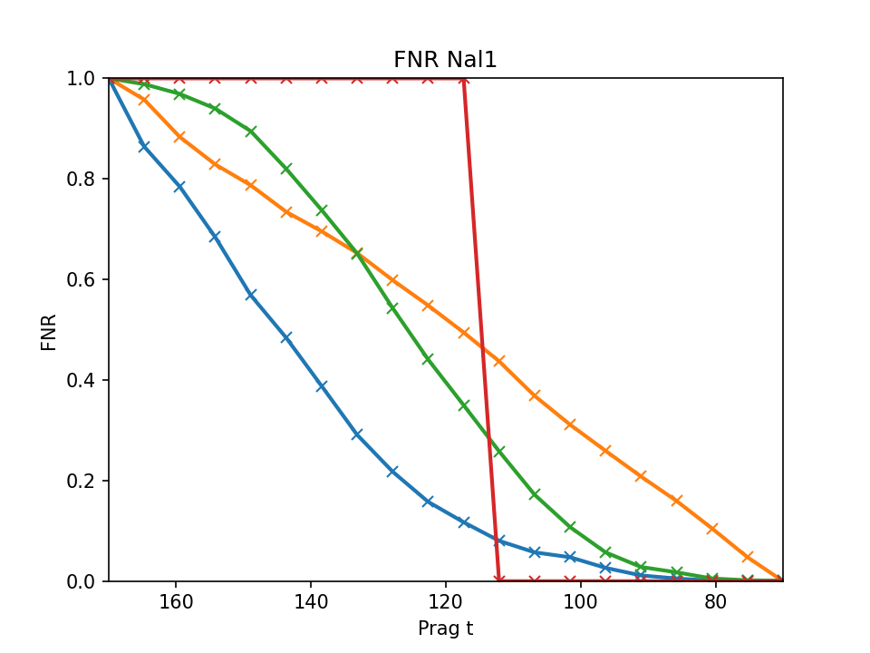

## 2.)

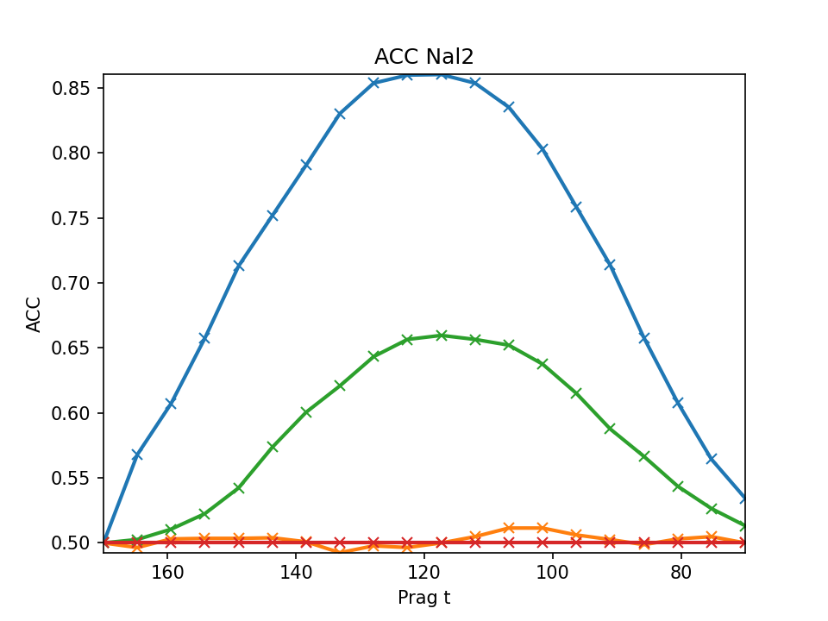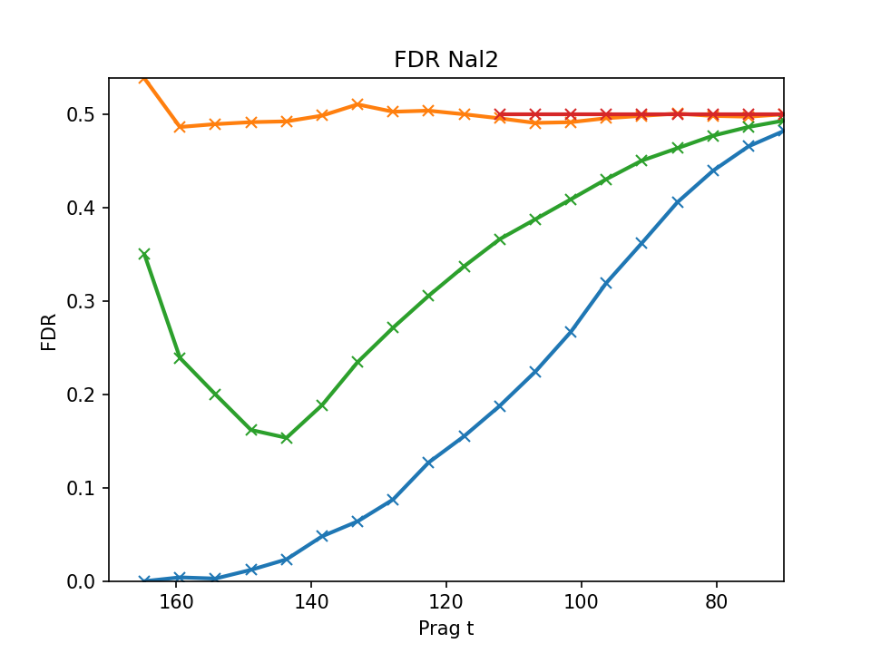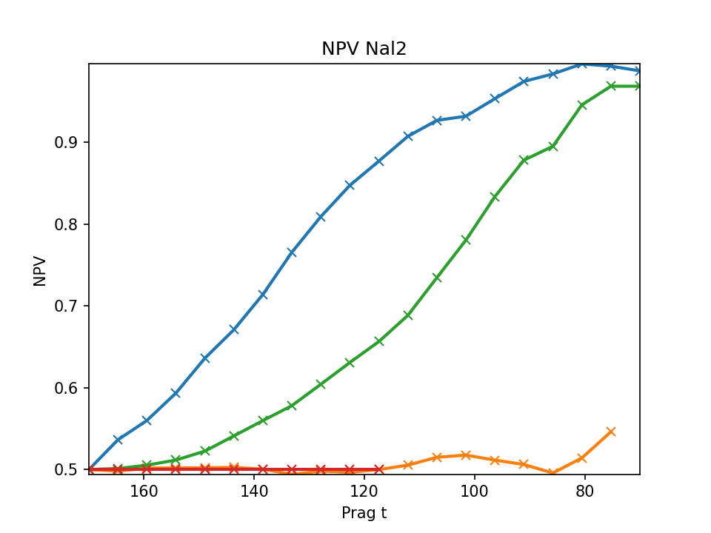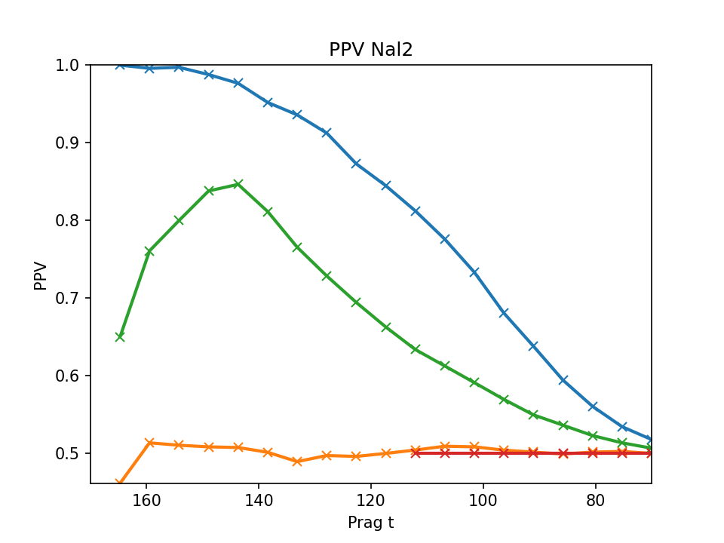

## 3.)

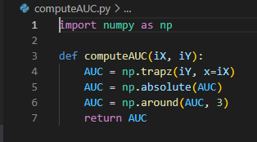

## 4.)

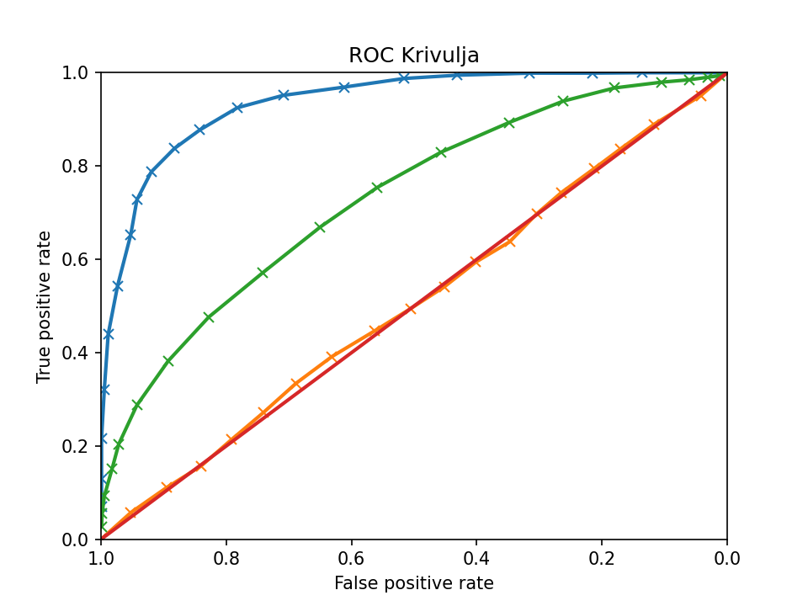



Bližje kot je vrednost površine pod krivulje, tem bližje je krivulja poziciji 1,1 – sepravi bolj uspešen je test. V našem primeru je najbolj uspešen modri.

## 5.)



Optimalni prag je tisti, pri katerem je najkrajša dolžina daljice med točko 1,1 in najbližjo točko na krivulji.

## 6.)

Najboljši je 1. test (modra krivulja), saj ima najvišjo površino pod krivuljo (0.867) in je najbližje točki 1,1. Test, kjer poteka krivulja popolnoma diagonalno ima naključne podatke in je referenca za naključne rezultate. Za test št 2 (oranžna krivulja) lahko rečemo, da daje naključne rezultate, saj se ne razlikuje kaj dosti od testa z naključnimi podatki in tudi površina pod krivuljo je 0.505.

## 7.)

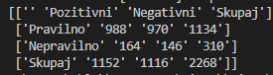

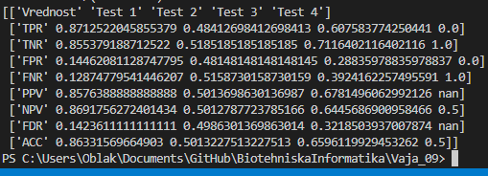

## Link do github repota s programsko kodo:

https://github.com/Cyclocyclone/BiotehniskaInformatika/tree/main/Vaja_09